Hubert Weber, Herzfrequenz & Schlaf (Garmin vivosmart 3), 23.11 - 04.12.2019

Herzfrequenz 7-Tage / 4-Wochen Übersicht
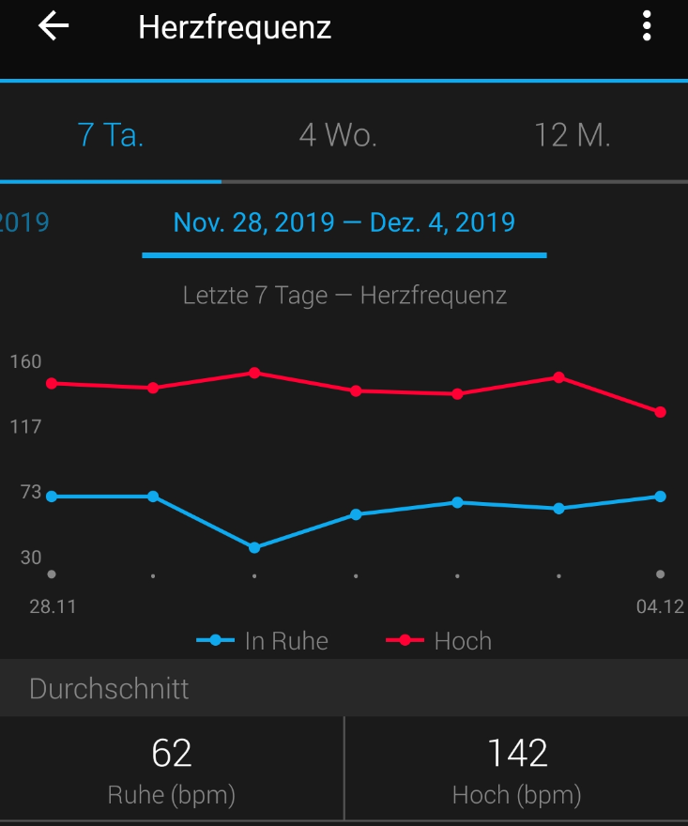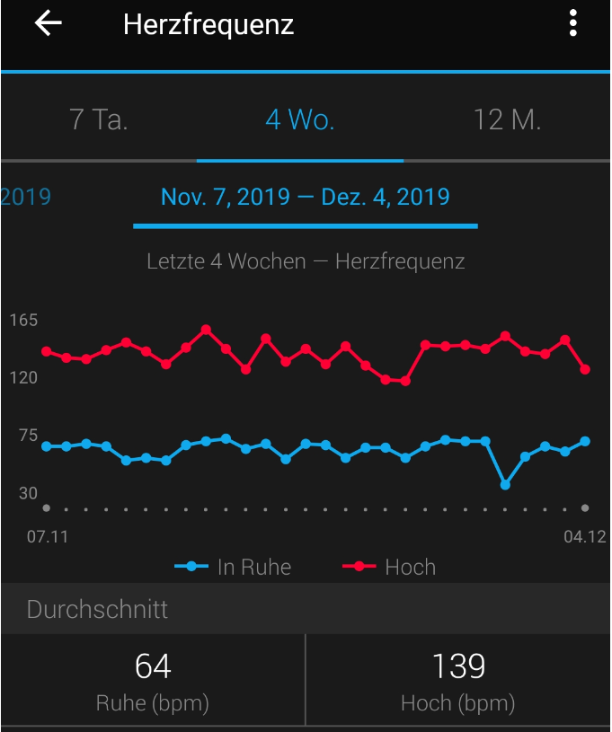
30.Nov.

Herzfrequenz Tagesübersichten
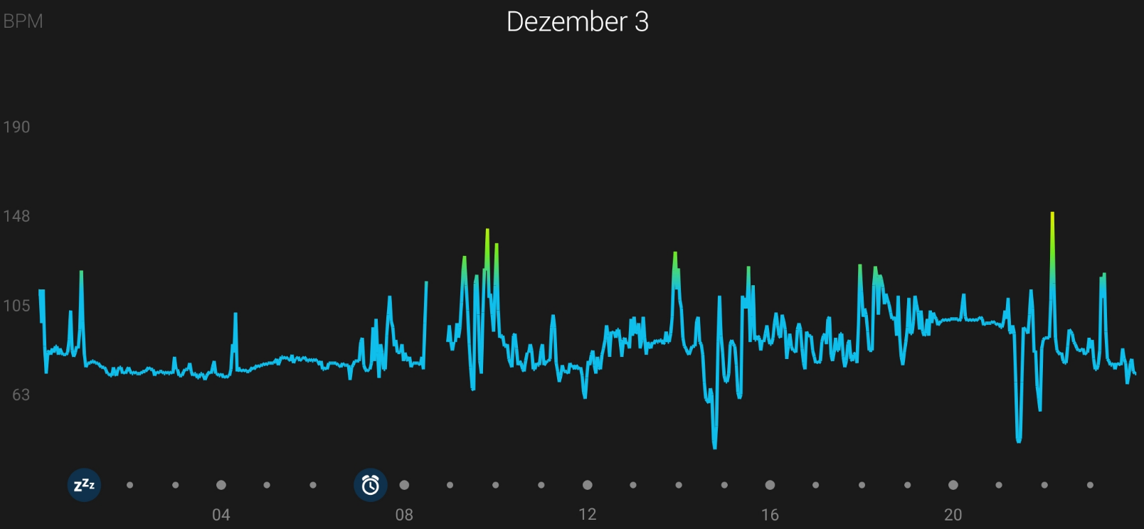
150 bpm.
40 bpm.
37 bpm.
65 bpm.
142 bpm.
131 bpm.
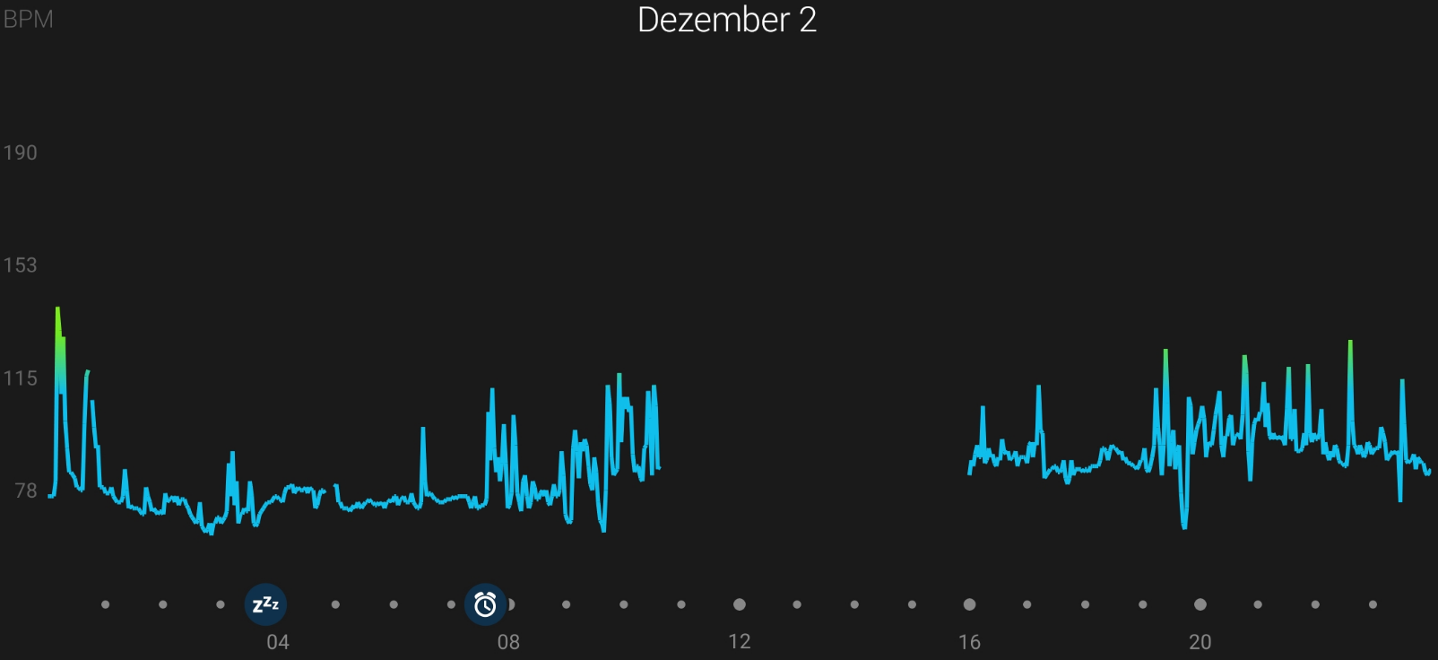
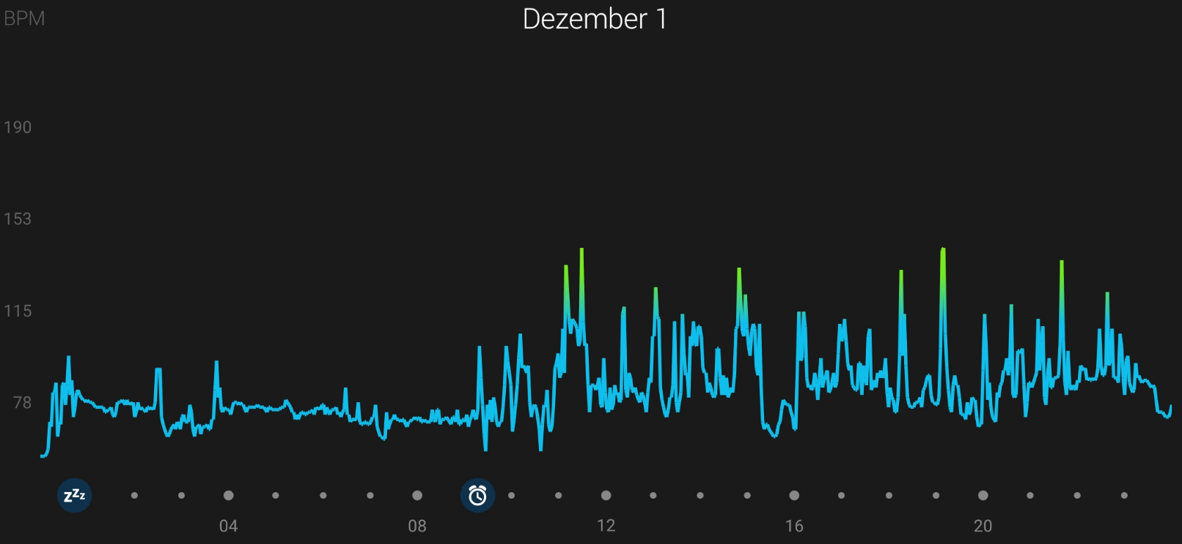
141 bpm.
58 bpm.
141 bpm.
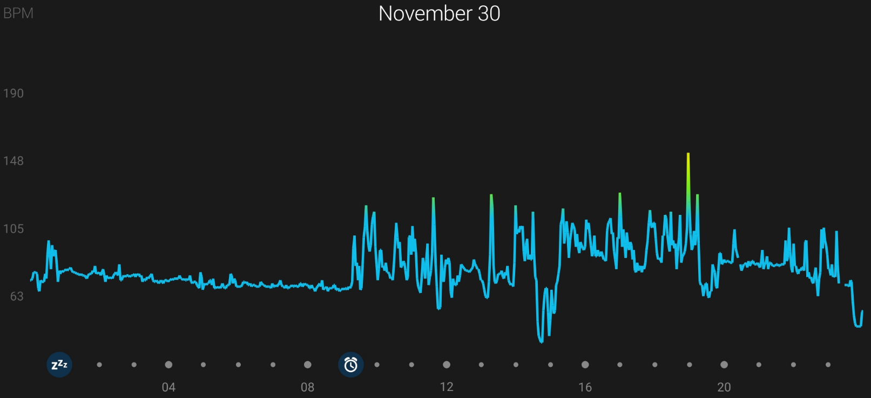
Schwäche.
62 bpm.
153 bpm.
34 bpm.
118 bpm.
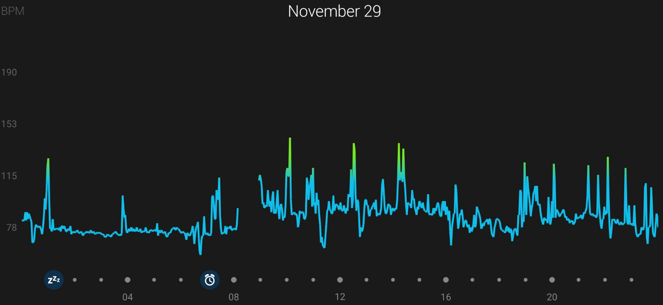
63 bpm.
143 bpm.
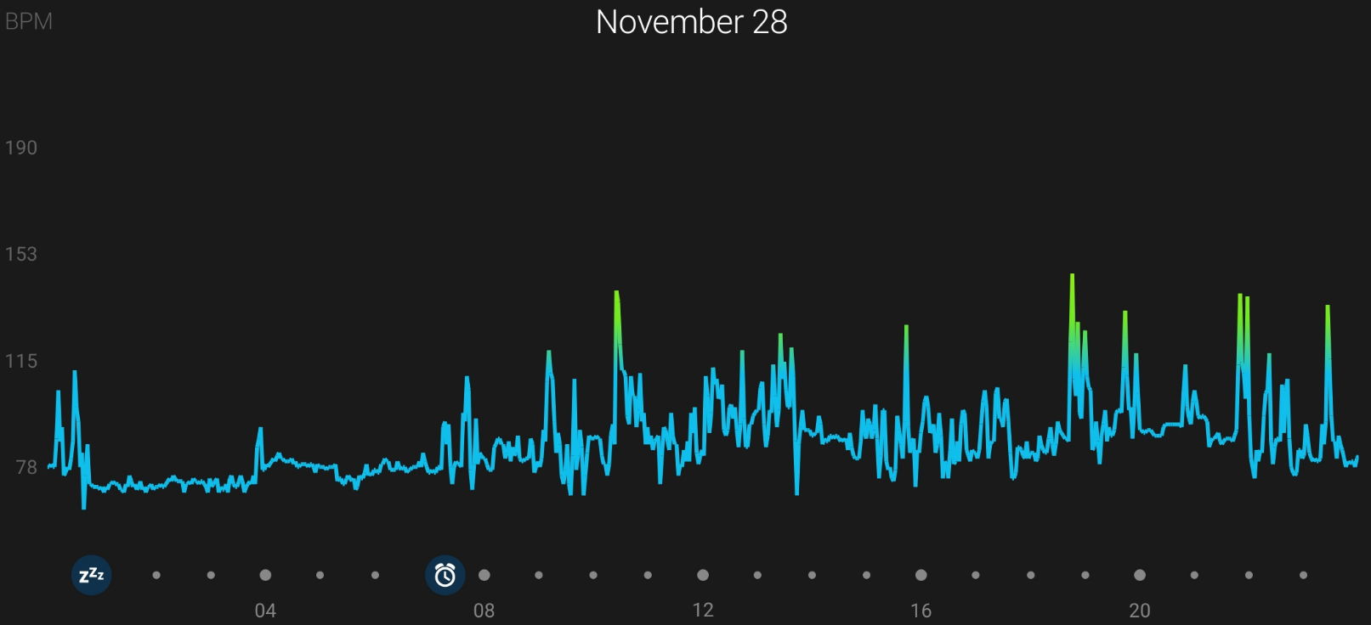
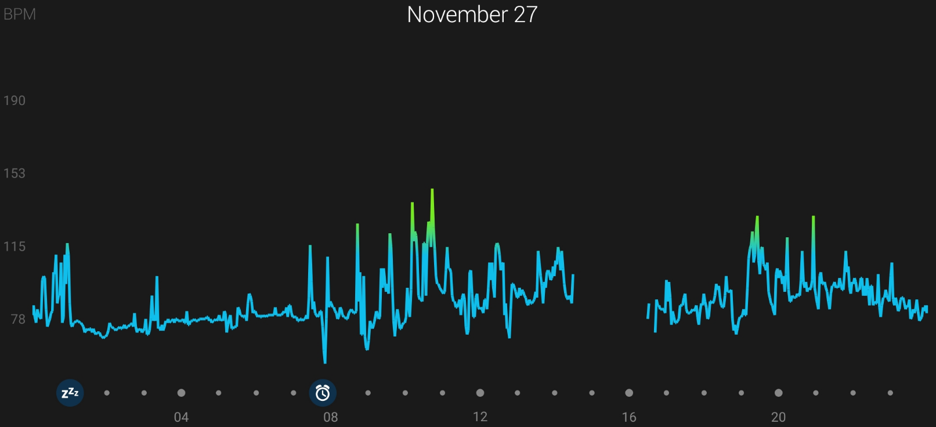
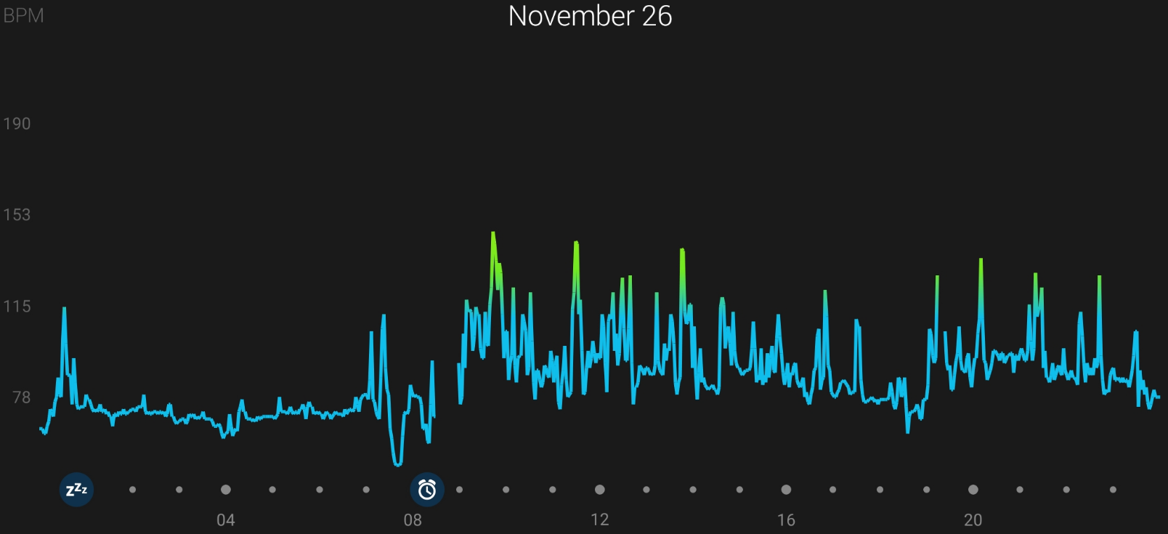
73 bpm.
75 bpm.
88 bpm.
146 bpm.
141 bpm.
139 bpm.
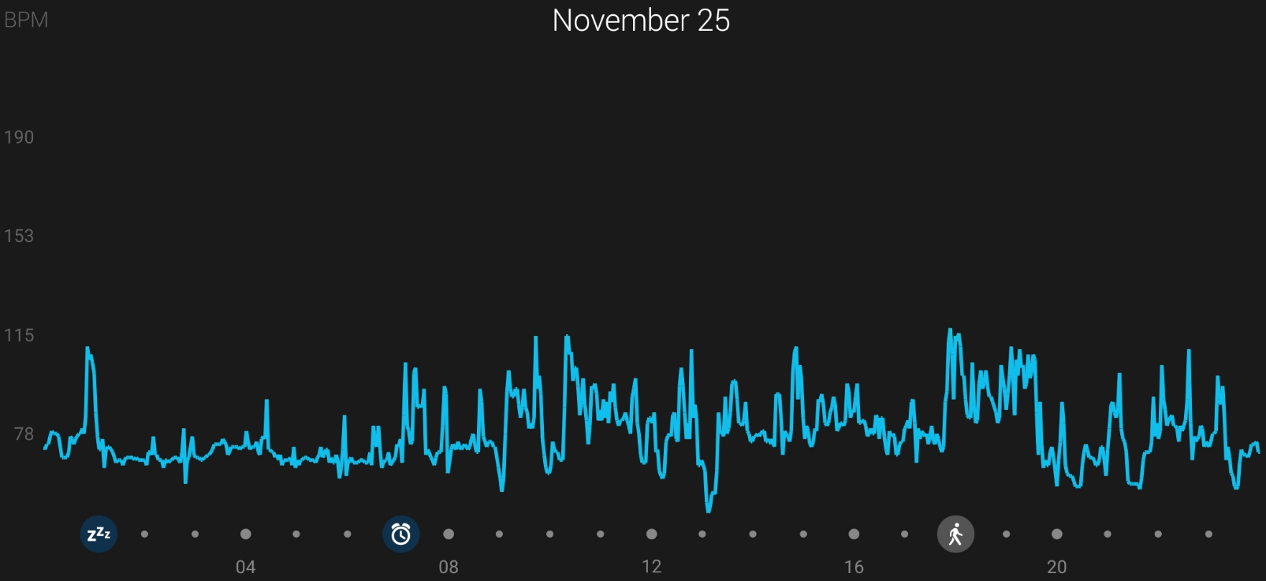
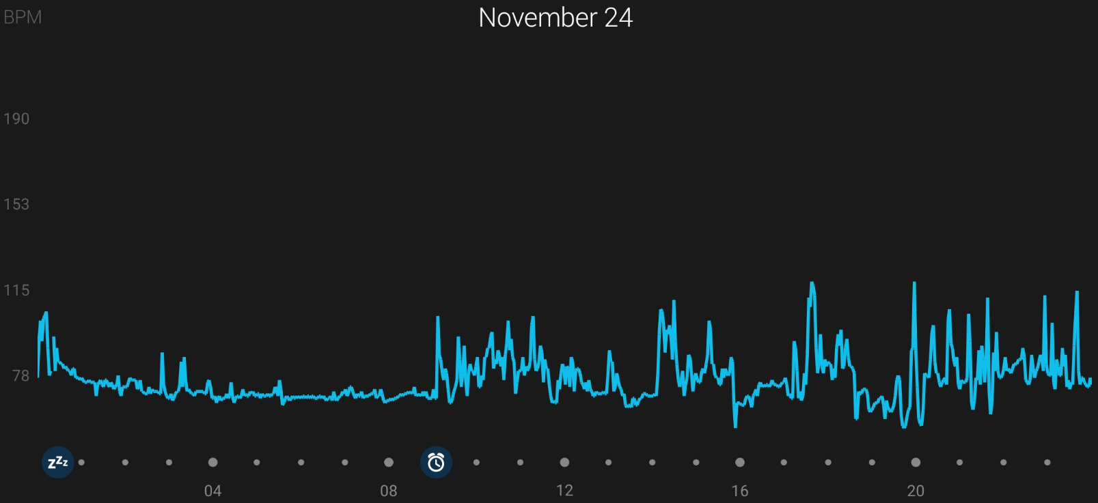
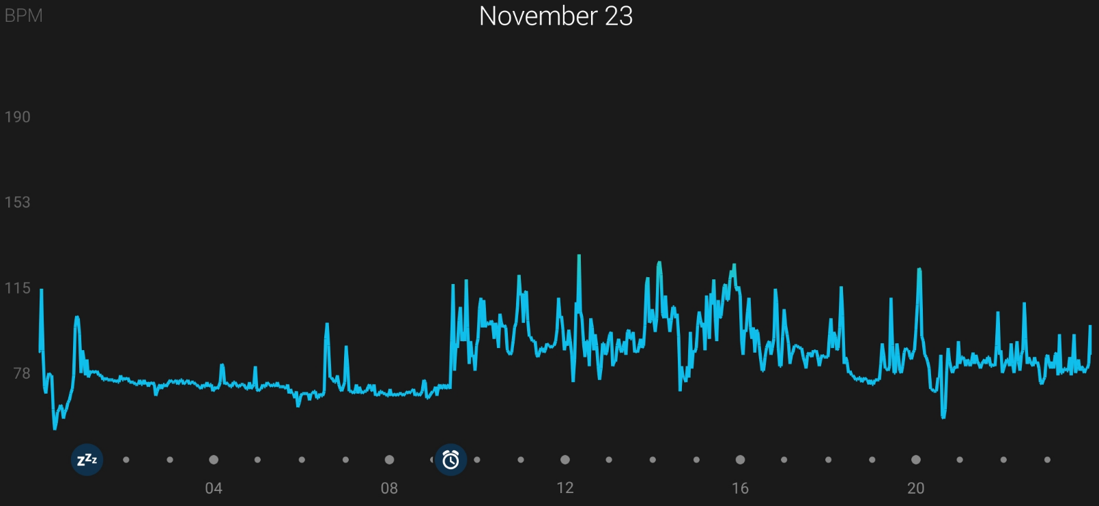
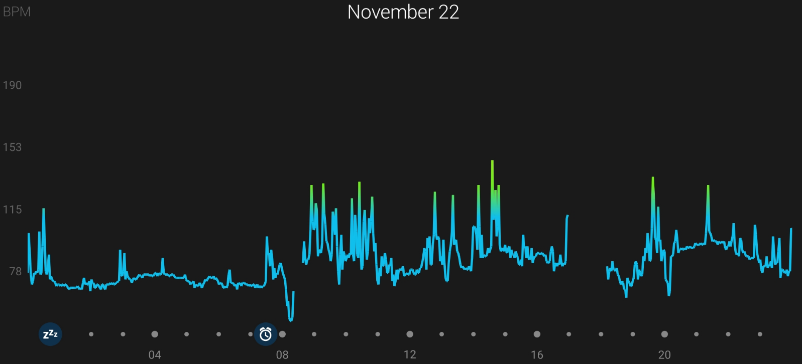
72 bpm.
63 bpm.
135 bpm.
145 bpm.

Schlaf Übersicht 28.11 – 04.12.2019

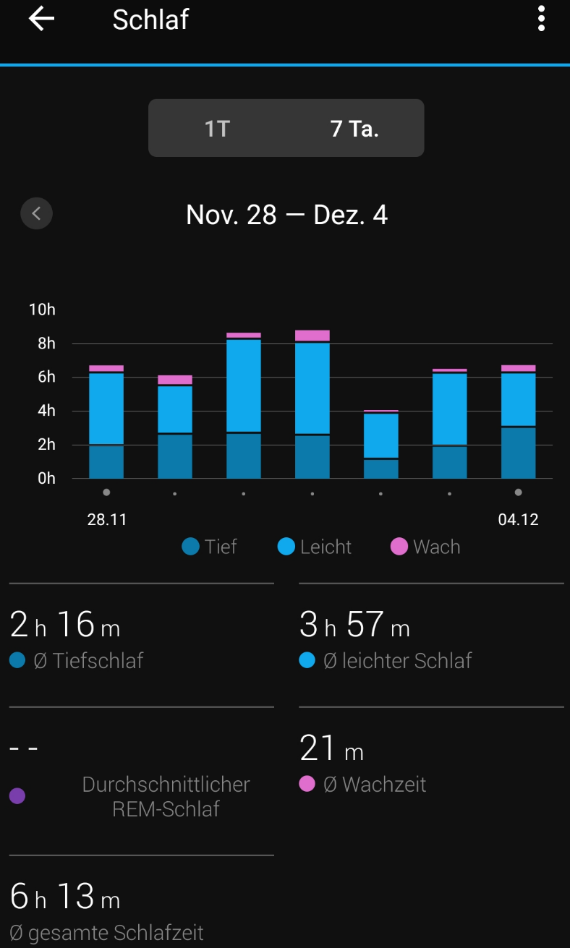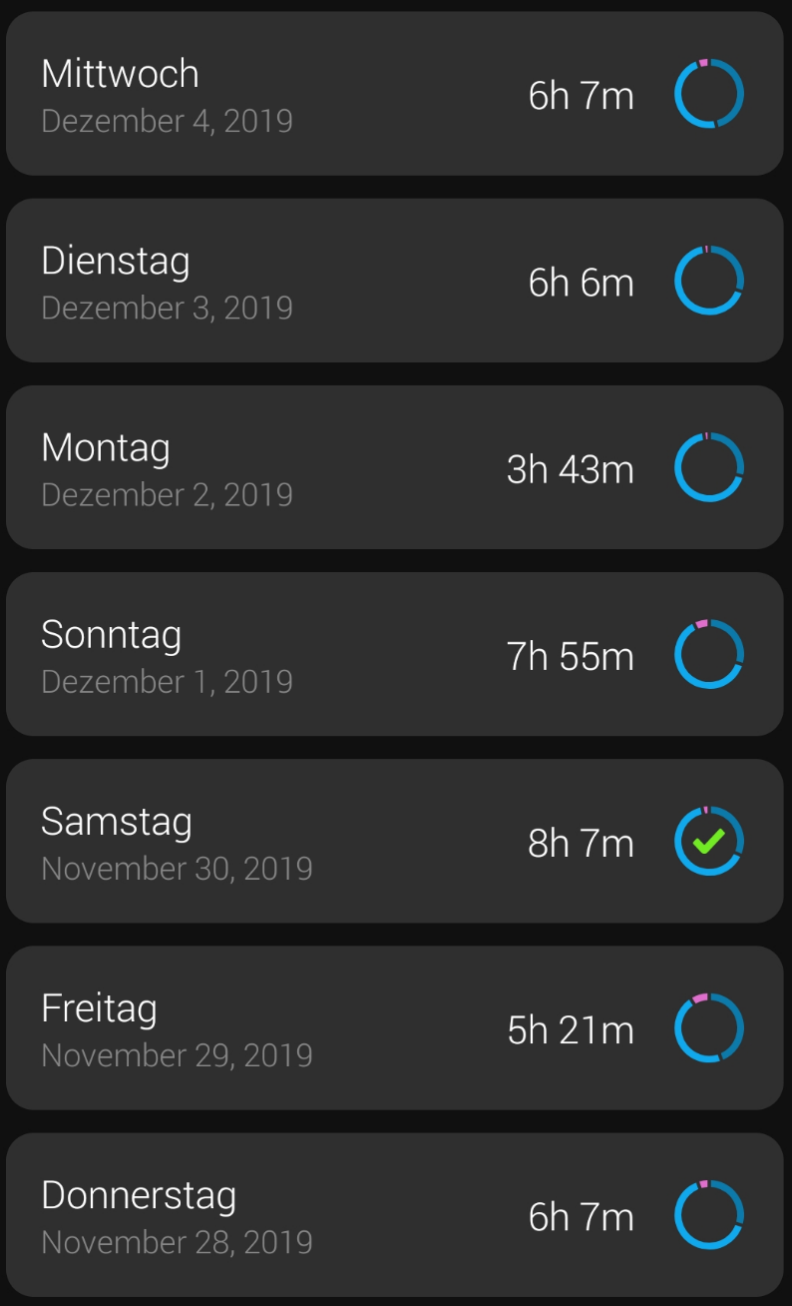

Schlaf Übersicht 21.11 – 27.11.2019

